Автоматизированная система
охранно-пожарной сигнализации
Тревожная кнопка
ППКОП 011-8-1-011-2 Приток-А-4(8)
Паспорт
ЛИПГ.425212.001-011.06 ПС

ОБЩИЕ СВЕДЕНИЯ
  - Настоящий паспорт является документом, удостоверяющим гарантии изготовителя, комплектность, сведения о приемке и упаковке Тревожной кнопки ППКОП 011-8-1-011-2 Приток-А-4(8) ЛИПГ.425212.001-011.06 (далее по тексту – ТК).
  - Установка, подключение и эксплуатация ТК должны осуществляться в соответствии с документом: «ППКОП 011-8-1-011-2 Приток-А-4(8) Руководство по эксплуатации ЛИПГ.425212-001-011.06 РЭ» (не входит в комплект поставки, находится на сайте http://www.sokrat.ru).
  - ТК предназначена для организации охраны в составе «Автоматизированной системы охранно-пожарной сигнализации Приток-А» ЛИПГ.425618.001. ТК контролирует состояние 2 шлейфов сигнализации (ШС) типа «Тревожный» и 1 ШС типа «Патруль». ТК передаёт извещения на АРМ ПЦН по каналам сотовой связи в режиме дозвона, SMS и GPRS.
  - ТК рассчитана на круглосуточную эксплуатацию в закрытых не пожароопасных помещениях категории размещения О3 по ОСТ 25 1099, при температуре от минус 10 до плюс 45°C, относительной влажности воздуха до 85%, отсутствии в воздухе пыли, паров агрессивных жидкостей и газов (кислот, щелочей и пр.).
  - Габаритные размеры, не более – 90×60×26 мм.
  - Масса – не более 0,06 кг.
  - Питание производится от резервируемого источника постоянного тока напряжением в диапазоне от 10,2 до 14,5 В.
  - Потребляемый ток – не более 0,2 А.
  - Срок службы – 8 лет.
  - Содержание драгоценных материалов: не требует учёта при хранении, списании и утилизации.

КОМПЛЕКТНОСТЬ
Обозначение | Наименование | Количество
ЛИПГ.425212.001-011.06 | Тревожная кнопка ППКОП 011-8-1-011-2 Приток-А-4(8) | 1
ЛИПГ.425212.001-011.06 ПС | Паспорт | 1
 | Резистор MF-25-4,7 кОм | 2
 | Шуруп 3,5x35 | 2
 | Дюбель 6x30 | 2

СВИДЕТЕЛЬСТВО О ПРИЕМКЕ И УПАКОВКЕ
Тревожная кнопка ППКОП 011-8-1-011-2 Приток-А-4(8) ЛИПГ.425212.001-011.06 соответствует конструкторской документации и признана годной к эксплуатации.
Дата изготовления Заводской номер

Упаковку произвёл ___________________
МП
Принят ОТК ___________________

Хранение
  - ТК должна храниться в упаковке изготовителя в отапливаемых помещениях при температуре воздуха от 5 до 45 °С и относительной влажности воздуха (без образования конденсата) не более 80 % (при температуре окружающего воздуха 25 °С).
  - В помещениях для хранения ТК необходимо исключить возможность попадания в воздух паров агрессивных веществ (кислот, щелочей), вызывающих коррозию ТК.
  - Срок хранения ТК в условиях заводских помещений не более 8 месяцев, исчисляя с даты их приемки ОТК.

Транспортирование
  - Транспортирование ТК должно производиться всеми видами транспорта на любые расстояния в упакованном виде. При авиатранспортировании кабина должна быть герметична.
  - Предельные условия транспортирования ТК:
- частота вибраций: 4 - 72 Гц;
- максимальное ускорение вибраций: 30 м/с2;
- число ударов в минуту: 80-120;
- максимальное ускорение ударов: 30 м/с2.
  - Климатические воздействия при транспортировании:
- температура окружающей среды: от -40 до +50 °С;
- максимальная относительная влажность, при 25°С: 90%.

Утилизация
Утилизацию ТК проводить в соответствии с ГОСТ Р 55102-2012, категория А.3.

ГАРАНТИИ ИЗГОТОВИТЕЛЯ
  - Изготовитель гарантирует нормальную работу ТК и его соответствие требованиям конструкторской документации при соблюдении правил транспортирования, хранения, монтажа и эксплуатации, изложенных в документации, входящей в комплект поставки ТК, и в нормативной документации, применяемой при монтаже.
  - Срок гарантии – 3 года.
  - Гарантия не распространяется на ТК, имеющие механические и электрические повреждения, возникшие в результате нарушений правил транспортирования, хранения, монтажа и эксплуатации, на сменные элементы (предохранители).
  - Гарантийный ремонт осуществляет предприятие-изготовитель или его региональный представитель. ТК принимается при сохранности и совпадении заводского номера, в комплекте с паспортом с отметками о приемке ОТК, упаковке, установке и приемке в эксплуатацию, с актом, подписанным руководителем технической службы эксплуатирующей организации, с указанием условий, характера, возможных причин и даты возникновения неисправности.
Отсутствие указанных сведений может стать причиной для отказа в гарантийном ремонте.
  - Послегарантийный ремонт и техническое обслуживание осуществляется по отдельному договору.

СХЕМА ПОДКЛЮЧЕНИЯ
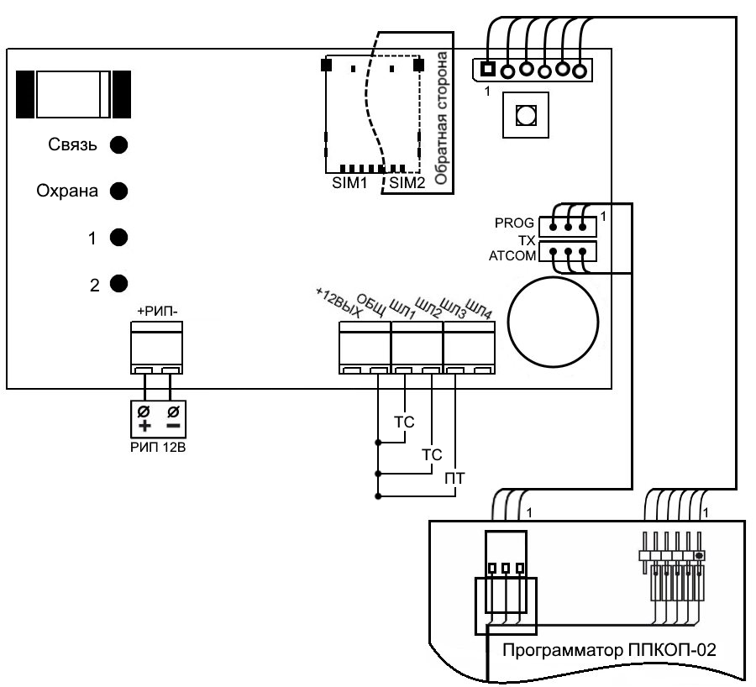 | 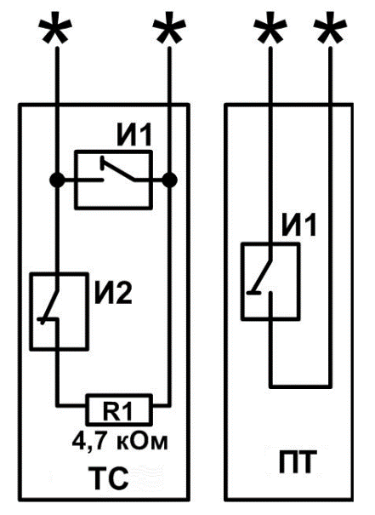
Рисунок 1 – Схема подключения ТК | Рисунок 2 – Схема организации ШС
SIM1 и SIM2 – слоты для SIM-карт, они расположены симметрично на противоположных сторонах платы ТК.
ТС – тип шлейфа «Тревожный».
ПТ – тип шлейфа «Патруль».
ШЛ1, ШЛ2 – охранные шлейфы типа ТС. Подключение ШС согласно рисунку 2.
ШЛ3 – охранный шлейф типа ПТ.
– шлейф подключается к клеммам «ШЛ» и «ОБЩ».
И1 – извещатели с нормально разомкнутыми контактами.
И2 – извещатели с нормально замкнутыми контактами.
R1 – резистор номиналом 4,7 кОм.

Предприятие-изготовитель
Россия, 664007, г. Иркутск, пер. Волконского, дом 2,
ООО Охранное бюро “СОКРАТ”
Техническая поддержка: 8-800-333-66-70 (бесплатный)
Тел/факс: (395-2)20-66-61, 20-66-62, 20-66-63, 20-64-77
E-mail: sokrat@sokrat.ru, http://www.sokrat.ru
Код 3950 ред. 02 IN 10017

